**Синтез новых 7'H-спиро[азетидин-3,5'-фуро[3,4-d]пиримидинов] и противотуберкулезных соединений на их основе**

***Журавлев М.Е., Комарова К.Ю., Виноградова Л.В., Лукин А.Ю.***

*Студент, 1 курс магистратуры*

*МИРЭА – Российский технологический университет, институт тонких химических технологий им. М.В.Ломоносова, Москва, Россия*

*E-mail: max.2903@mail.ru*

Нитрофураны являются перспективным направлением в разработке антитуберкулезных соединений. Предполагается, что механизм действия этих антибактериальных агентов заключается в взаимодействии с нитроредуктазой и образования активных форм кислорода [1].

Для повышения селективности нитрофуранов к микобактериальным клетками важен дизайн боковых структур. Азетидин, благодаря своей конформационной устойчивости, и спиросоединения, благодаря высокой встречаемости в природе, являются часто используемыми структурами при создании новых лекарств [2]. Это подтолкнуло нас на синтез нитрофуранов включающих 7’H-спиро[азетидин-3,5’-фуро[3,4-d]пиримидин, как новых потенциальных антитуберкулезных агентов.

Синтез 2’-замещенных (5-нитрофуран-2-ил)(7’H-спиро[азетидин-3,5’-фуро[3,4-d]пиримидин]-1-ил)-метанонов проводился по схеме 1. В результате было получено 18 соединений с хорошим выходом.

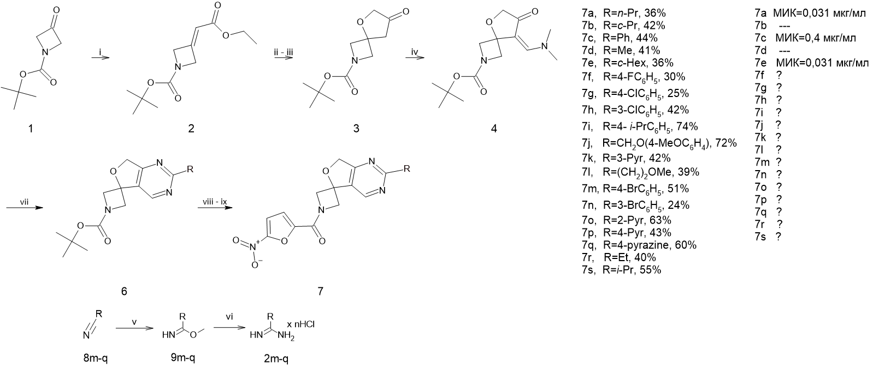

Рис 1. Схема 1.i. (EtO)2P(O)CH2CO2Et, NaH, THF, 0 ℃ → r. t., 18 h. ; ii. HOCH2CO2Me, NaH, Et2O; iii. DMSO, 0 ℃ → r. t., 18 h. ;iv. DMF-DMA, r. t., 1 h. ;v.for 8m-n -CH3C(O)Cl, CH2Cl2, MeOH, 0 ℃, 96 h., for 8o-q - MeONa, MeOH, 2 h.; vi. for 8m-n -NH3, MeOH, 48 h.,for 8o-q - NH4Cl, MeOH, 18 h; vii.for2a-j, 2l-n, 2r-s -RC(=NH)NH2∙HCl (2), MeONa, MeOH, 0 ℃ → r. t., 2-3 h., for 2k, 2o-q -RC(=NH)NH2 (2), MeOH, 0 ℃ → r. t., 2-3 h.; viii.CF3COOH, CH2Cl2, 0 ℃, 2 h.; ix. 5-nitrofurancarboxylic acid, CDI, DMF, Et3N, 0 ℃, 18 h

Соединения 7 а-е были протестированы в отношении *Mycobacterium tuberculosis.* 7а, 7c, 7e проявили бактерицидную активность. Они были далее протестированы в отношении бактерий *ESKAPE.* В отношении этих соединений патогены не проявили активности, что свидетельствует о повышенной селективности их действия.

*Благодарности: Работа выполнена при поддержке Министерства науки и высшего образования РФ (грант FSFZ-2023-0004).*

**Литература**

1. Zuma, N. H. Single-step synthesis and in vitro anti-mycobacterial activity of novel nitrofurantoin analogues / N. H. Zuma, F. J. Smit, R. Seldon, J. Aucamp, A. Jordaan, D. F. Warner, D. D. David // Bioorganic chemistry. – 2020. – Vol. 96. – P. 103587.

2. Lukin, A. Spirocyclic azetidines for drug discovery: Novel Boc-protected 7'H-spiro [azetidine-3, 5'-furo [3, 4-d] pyrimidines] / A. Lukin, L. Vinogradova, K. Komarova, M. Krasavin // Mendeleev Communications. – 2023. – Vol. 33. – №. 3. – P. 323-324.